ASSUNTO: SOLICITO AO EXMO SENHOR PREFEITO MUNICIPAL CARLOS NELSON BUENO PARA QUE JUNTO AO DEPARTAMENTO COMPETENTE QUE SEJA REALIZADO MELHORIAS NOS BANCOS DA PRAÇA QUE FICA LOCALIZADA ENTRE AS RUAS RAFAELA BELLA E A RUA CORNÉLIO PIRES, BAIRRO SANTA CLARA.

DESPACHO:

SALA DAS SESSÕES ______/______/______

PRESIDENTE DA MESA
INDICAÇÃO N° , DE 2010.

SENHOR PRESIDENTE,
SENHORES VEREADORES,

INDICO ao Exmo Senhor Prefeito Municipal Carlos Nelson Bueno para que junto ao Departamento competente seja realizado melhorias nos bancos da Praça que se localiza entra as Ruas Cornélio Pires e Rua Rafael Bella, Bairro Santa Clara.

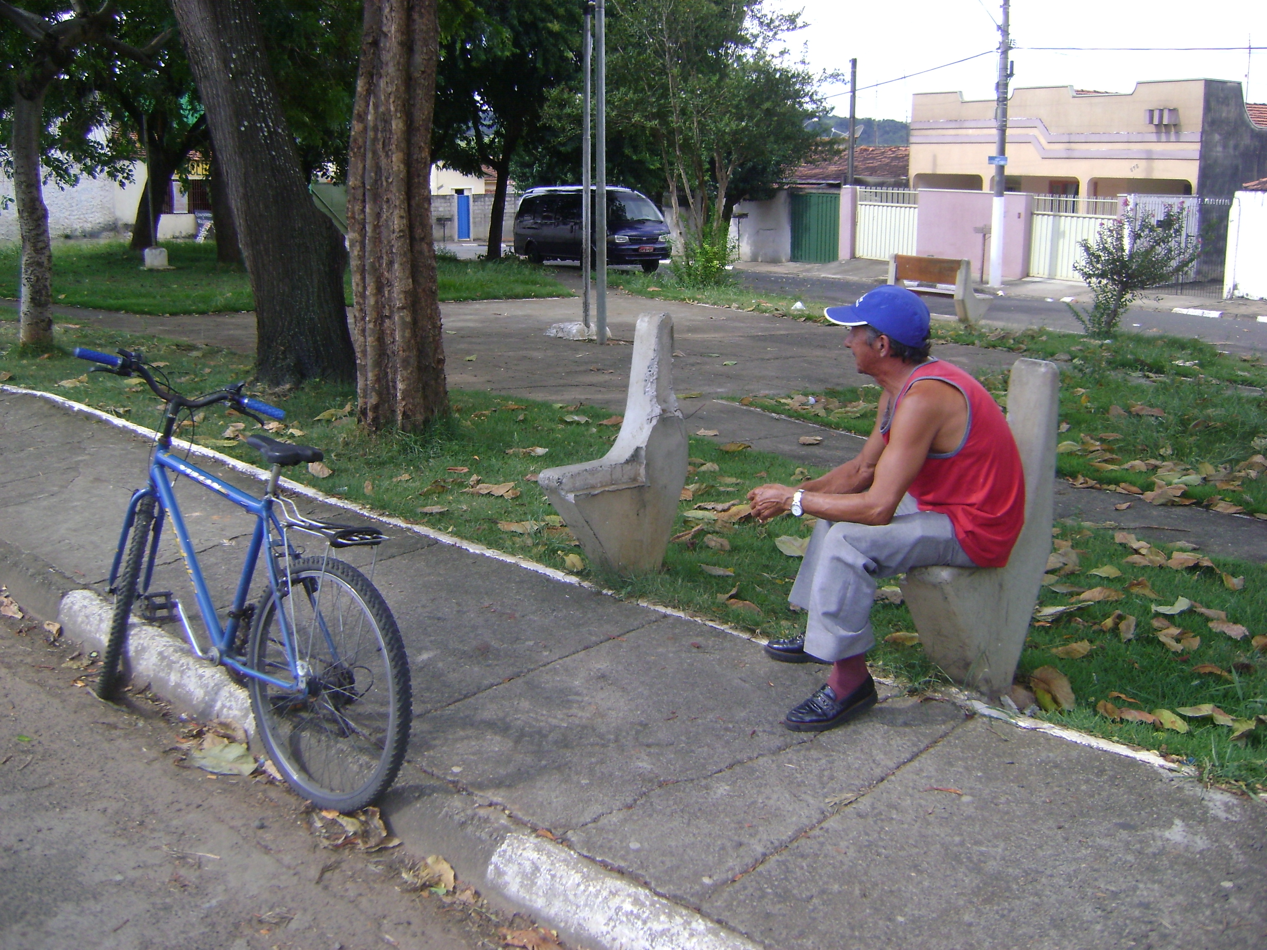

Sala das Sessões “Vereador Santo Rótolli” aos 26 Fevereiro de 2010.

VEREADOR LUIS ROBERTO TAVARES

